Конспект НОД по развитию речи для детей среднего возраста
Интеграция: «Познание», «Коммуникация», «Социализация»
Виды детской деятельности: игровая, коммуникативная, познавательно-исследовательская
Цель: Закреплять у детей понятие «фрукты».
Задачи: Уточнить и расширить знания о фруктах; учить пользоваться схемой, составлять описательный рассказ по предложенному план-схеме; учить образовывать множественное число имен существительных; развивать мелкую моторику – при собирании разрезной картинки; развивать логическое мышление – учить детей отгадывать загадки; воспитывать умение слушать друг друга.
Материал: Разрезные картинки «фрукты», план-схема рассказа о фруктах, фрукты (муляжи), мяч, «чудесный мешочек», 2 конверта, загадки.
Ход:
I.Появление Осени.
-Здравствуйте, дети! Вы узнали меня, кто я? А что это за время года? (Это время сбора урожая.)
-Я приглашаю вас помочь собрать урожай, но не в огороде, а в саду – там, где растут сладкие, сочные, ароматные фрукты. Я приготовила для вас испытания, если вы справитесь, то в конце вас ждет сюрприз.
-А для начала отгадайте мои загадки про те фрукты, которые растут в моем саду. (Дает конверт).Другой конверт оставляет на столе.
II. Загадки:
Он и сочен и душист,
А снаружи золотист,
Много долек в нем друзья,
Для тебя и для меня.
(Апельсин)
У нее есть косточка
Да красная кофточка.
(Вишня)
Он круглый и смуглый,
Душистый, пушистый,
А середина плода
Будто камень тверда.
(Персик)
Листья плотные да лаковые,
Плоды желтые, да лакомые.
Ее скорее скушай –
Созрела, значит …
(Груша)
Синий мундир, теплая подкладка,
А в середине – сладко.
(Яблоко)
Схож он с бусами немножко,
Каждый листик – как ладошка.
Был зеленым, а поспел он-
Стал янтарным, синим, белым.
(Виноград)
В шкуре желтой,
Кислый он,
Называется …
(Лимон)
III. – А теперь я предлагаю вам собрать из частей те фрукты, о которых только что прозвучали загадки. (Дать каждому ребенку по разрезанной на четыре части картинке с изображением разных фруктов)
IV. В саду.
-А теперь идем в сад собирать урожай. Для этого встали в круг.
-Где растут фрукты? (В саду)
-На чем они растут? (На деревьях)
-Чтобы сорвать с дерева зрелые плоды, вам придется встать на носочках, поднять руки вверх и потянуться за сладкими, сочными и ароматными плодами. И при этом вы будете показывать фрукт, называть и показывать, как надо их срывать.
Это…яблоко. (руки вперед, показ)
В саду растут … яблоки. (посмотреть вверх и поднять руки к верху)
Мы сорвали много … яблок. (поочередно поднимать и опускать руки, совершать хватательные движения).
(Аналогично – груша, слива, лимон, виноград.)
V. – А как можно использовать фрукты? (Рассуждения детей )
(Варить компот, варенье; делать пюре, сок; сушить; делать начинку для пирогов; есть их сырыми; готовить салат)
- Что обязательно нужно делать с фруктами, прежде чем их использовать? (Мыть)
VI. Игра «Какой сок?»
Яблоко – яблочный сок (лимон, груша, апельсин, слива)
VII. Игра «Назови ласково»
Яблоко – яблочко (лимон, апельсин)
VIII. Физкультминутка «Компот»
Будем мы компот варить компот, (Левую ладошку держат «ковшом»,
Указательным пальцем правой руки
«мешают»)
Фруктов нужно много,
Вот:
Будем яблоки крошить, (Загибают пальцы по одному,
Грушу будем мы рубить, начиная с большого)
Отожмем лимонный сок,
Слив положим и песок.
Варим, варим мы компот, («Варят» и «мешают»)
Угостим честной народ.
IX. – Теперь мы много узнали о фруктах, и можете сами о них рассказать. Рассказ надо составлять по плану, изображенному на картинках. (показ)
1.   | 2.  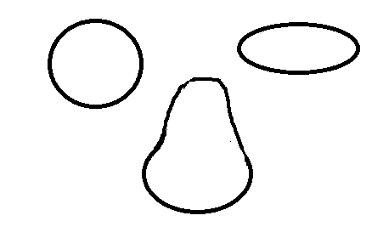 | 3.  
4. 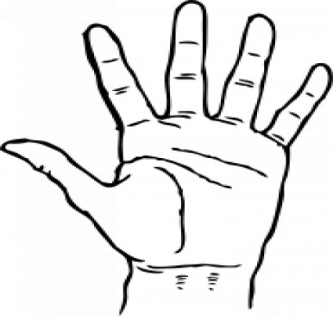 | 5. | 6.  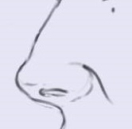
(Объяснение значения символов:
1 – какого цвета фрукт;
2 – какой формы (круглый, овальный, грушевидный)
3 – какой величины;
4 – какой на ощупь (гладкий, шероховатый, бархатистый)
5 – какой на вкус (сладкий или кислый)
6 – имеет ли запах (ароматный или нет)).
Пример: «Яблоко желтое, румяное, круглое, большое. Яблоко гладкое, сладкое и ароматное.»
X. Появление Осени:
- Молодцы! Справились с моими заданиями.
Давайте поиграем в игру «Сад, огород»:
Сад – фрукты, огород – овощи.
А вот вам мой сюрприз – мои яблочки из саду. До свидания!
XI. Итог занятия. О чем говорили? Понравилось вам занятие? Я хочу вас поблагодарить, вы все отлично поработали. Мне было с вами интересно.

